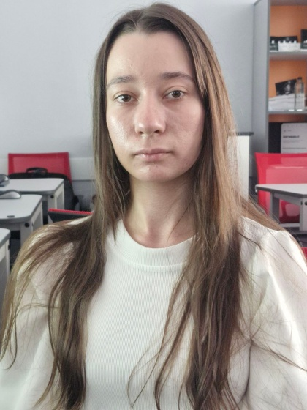
РЕЗЮМЕ

Плеханова Екатерина Андреевна
Возраст: 20 лет
Должность: Администратор
Телефон: +7 (962) 676-95-37, Telegram
Почта: plekhanova.ek@mail.ru
Город: Хабаровск, Россия

О себе
Молодой специалист в отрасли «Гостиничное дело», заинтересована в работе администратором. Обладаю навыками грамотной устной и письменной речи, знанием стандартов обслуживания, умением работать с оргтехникой и в команде. Ответственна и нацелена на качественный результат.
Образование
Хабаровский Технологический колледж
Специальность: Гостиничное дело
Даты: Сентябрь 2022 - Настоящее
Ключевые курсы:
- Квалификация горничной;
- Организация гостиничного бизнеса;
- Квалификация портье;
- Курсы ассистента гида;
- Курсы программы «Travelline».
Производственный опыт
Гостиница «Интурист» (АО «Интур-Хабаровск», производственная практика)
Должность: Официант
Даты: Март 2025
Обязанности:
- Встреча и приветствие гостей;
- Сервировка столов;
- Прием и передача заказов на кухню;
- Контроль чистоты стола;
- Замена приборов;
- Уборка посуды и подготовка зала к приему новых посетителей.
Бутик-отель «Хабаровск Сити» ИП Фридман А.С. (производственная практика)
Должность: Администратор
Даты: Ноябрь 2024
Обязанности:
- Выполнение процедуры заселения гостя в отель;
- Выполнение процедуры выселения гостя из отеля;
- Разрешение конфликтной ситуации;
- Работа с компьютерной программой “Fidelio”;
- Качественная работа с документами.
Бутик-отель «Хабаровск Сити» ИП Фридман А.С. (производственная практика)
Должность: Супервайзер
Даты: Апрель 2024 – Май 2024
Обязанности:
- Контроль работы службы приема и размещения;
- Координация работы горничных;
- Проверка готовности номеров;
- Контроль качества уборки;
- Контроль соблюдения стандартов сервиса;
Отель ООО «Онега» (производственная практика)
Должность: Горничная
Даты: Октябрь 2023 – Ноябрь 2023
Обязанности:
- Уборка номеров (смена белья, вынос мусора, влажная уборка);
- Пополнение расходных материалов (гели, шампуни, бумага);
- Проверка сохранности имущества;
- Подготовка номеров к заселению;
- Передача информации о неисправностях.
Навыки
- Опыт работы с программным обеспечением для управления отелями “Эдельвейс”;
- Опыт работы в программе «Travelline»;
- Профессиональное общение (русский и английский языки);
- Ведение документооборота;
- Работа с кассовым аппаратом;
- Предоставление информации об отеле и его услугах;
- Грамотное оформление заезда и выезда гостей;
- Качественное предоставление туристической информации;
- Оказание помощи гостю во время проживания.
Языки
- Английский: Средний
- Китайский: Начинающий
Личные качества
Дисциплинирована, пунктуальна, вежлива, организована, аккуратна, внимательна.

